WYBRANE PROPOZYCJE PROGRAMOWE

Nat Geo People

maj 2016 r.

Cykl „Idąc własną drogą: kobiety, które inspirują”
WALECZNE SERCE: LIZZIE VELASQUEZ
A Brave Heart: The Lizzie Velasquez Story
Premiera w niedzielę, 22 maja, o godz. 22:00
(1x60 min.)
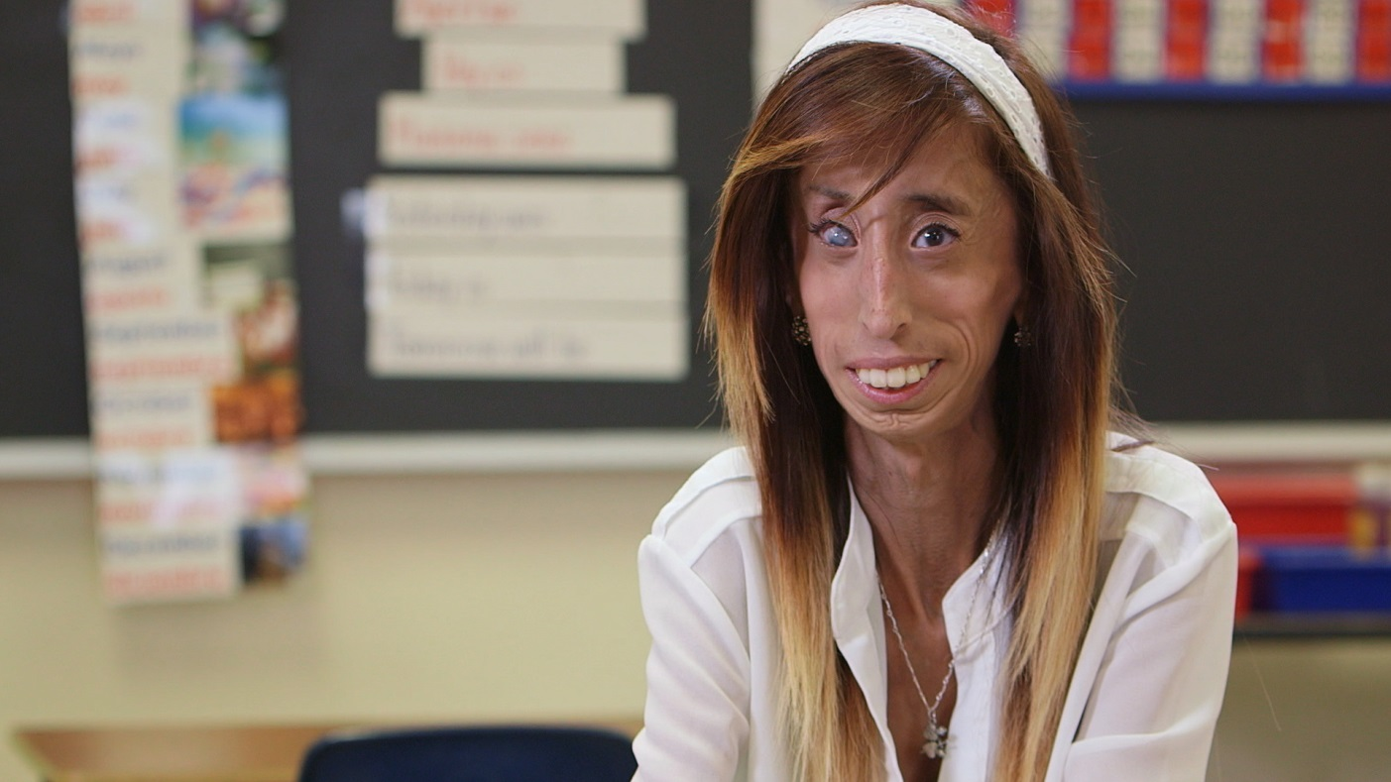
Zobacz inspirującą historię 26-letniej i ważącej zaledwie 26 kilogramów Lizzie Velasquez, która z osoby gnębionej w cyberprzestrzeni stała się aktywistką działającą na rzecz zapobiegania przemocy. Urodzona z niezwykle rzadkim syndromem, który nie pozwala jej przybrać na wadze, Elizabeth „Lizzie” Velasquez była jako dziecko pośmiewiskiem w szkole ze względu na swój odmienny wygląd. Następnie już jako nastolatka padła ofiarą hejtu w internecie. Wystarczy wspomnieć, że w sieci krążył filmik, w którym określano ją jako „najbrzydszą kobietę świata”. Dzięki niezwykłej sile charakteru Lizzie potrafiła jednak stawić czoła własnym problemom, by zaraz potem zacząć pomagać innym. Program dokumentuje szczegóły fizycznej i psychicznej przemiany Lizzie do momentu jej poruszającej przemowy podczas konferencji TEDx, którą obejrzało wiele milionów osób. Dokument pokazuje również drogę, jaką Lizzie przebyła od mówcy motywacyjnego aż do lobbystki w Waszyngtonie, gdzie wspiera pierwszą federalną ustawę zapobiegającą przemocy.

ANIOŁY DOBROCZYNNOŚCI
Undercover Angel
Premiery w czwartki, od 19 maja, o godz. 22:00
(5x60 min.)
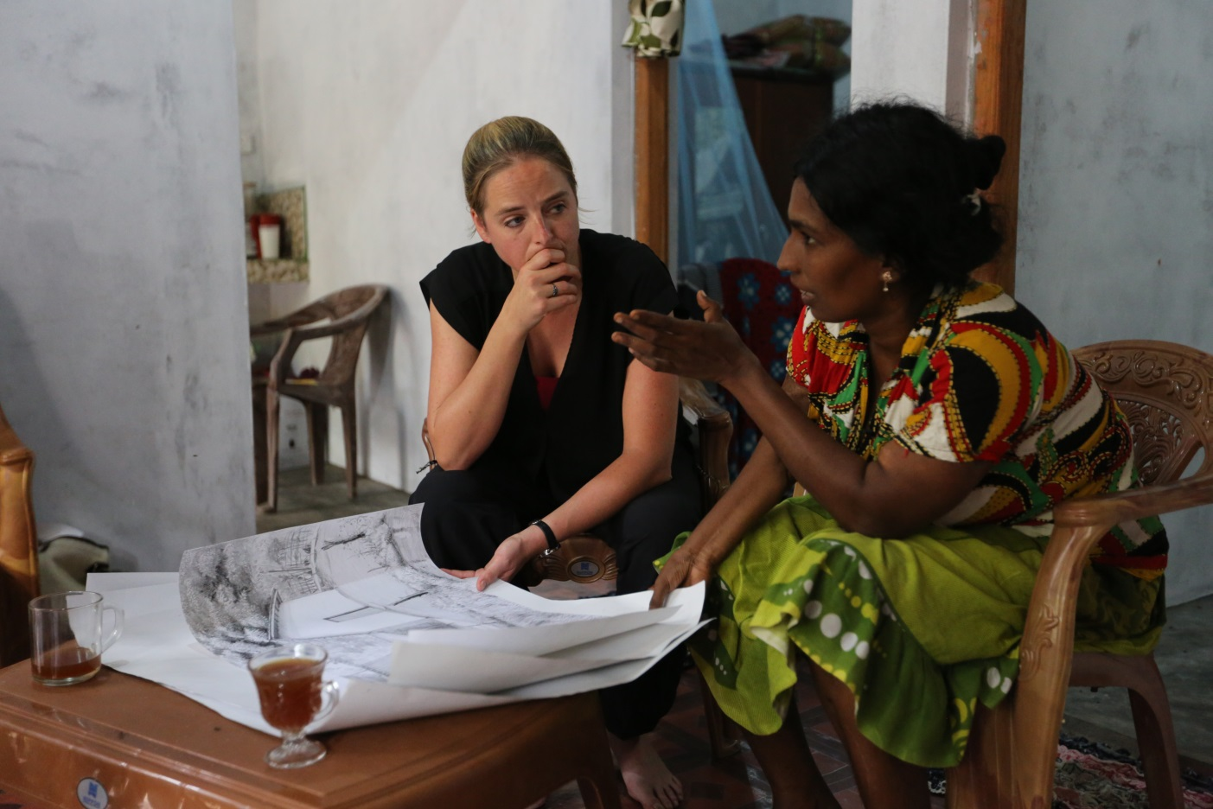
Czy anioły żyją wśród nas? Trzeba ich tylko chwilę poszukać - są działającą w cieniu armią osób, które swoje życie poświęciły pomocy ubogim, pokrzywdzonym i zapomnianym. Mimo, że mają ogromną ilość pracy, a zarazem bardzo niewielkie zasoby, ich wkład w poprawę jakości życia pojedynczych ludzi i całych społeczności jest nieoceniony. Program pokaże historie, w których „anioły dobroczynności” oraz ich podopieczni mają wreszcie szansę zostać dostrzeżeni i wsparci finansowo. Na początku nie będą świadomi tego, że sytuacja materialna ich społeczności może się zmienić właściwie z dnia na dzień za sprawą jednej pomocnej osoby. W każdym tygodniu bogaty dobroczyńca, ukrywając swoją tożsamość, na własnej skórze odczuje trudne realia życia w biedzie. Jego misją będzie anonimowe zanurzenie się w morzu wyzwań i praca ramię w ramię z „aniołami” z organizacji charytatywnych. Wszystko po to, by zrozumieć największe problemy i przekonać się, że pieniądze mogą zostać wydane w najlepszy, efektywny sposób. Od odnowienia centrum medycznego, przez zbudowanie głębokiego odwiertu, po skonstruowanie mobilnej sali lekcyjnej – za każdym razem nasz dobroczyńca będzie nadzorował projekt, pracując z lokalnymi ekspertami i wolontariuszami, aby upewnić się, że efekt starań zmieni życie konkretnych ludzi na lepsze.

CESAR MILLAN NA RATUNEK
Cesar To The Rescue 3
Premiery w niedziele, od 8 maja, o godz. 14:00
(16x60 min.)
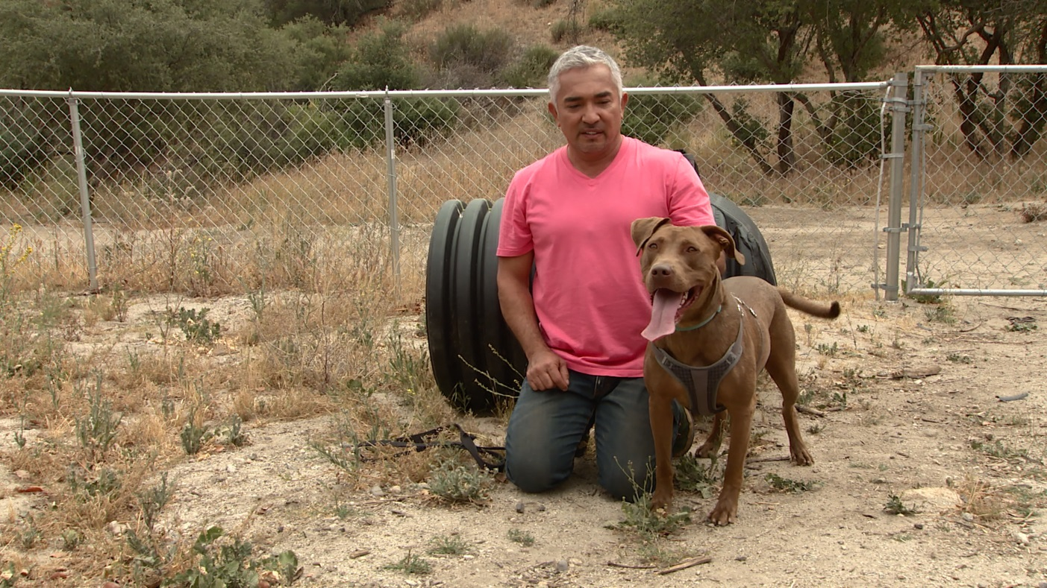
Cesar Millan powraca i znów będzie w swoim żywiole – układanie niesfornych, problematycznych, a czasem wręcz niebezpiecznych psów oraz edukowanie ich właścicieli (choć nie tylko), to jego pasja. Co tydzień Cesar odpowie na wołanie o pomoc osób oraz psów potrzebujących jego determinacji i niezwykłych umiejętności. Zostanie wezwany na ratunek przez sąsiadów, współpracowników, krewnych i przyjaciół sterroryzowanych przez czworonogi, które wywróciły ich życie do góry nogami. Czy jest to rozpieszczony chihuahua, szalejący podczas spotkania rodzinnego, czy agresywny kundelek siejący grozę wśród sąsiadów, Cesar użyje swoich niezwykłych umiejętności, by przywrócić spokój psom, a poczucie komfortu i bezpieczeństwa - ludziom. W większości odcinków zobaczymy za każdym razem historię dwóch problematycznych czworonogów, zakończoną podsumowaniem, czyli omówieniem przez Cesara nagrań monitoringu pokazujących, jak rodzina szkoli psa. Różnicą będzie fakt, że po spotkaniu z Cesarem rodziny są wyposażone w narzędzia oraz niezbędną do układania psiego przyjaciela wiedzę, którą mógł im przekazać tylko Cesar Millan.
DOKTOR POL: NIEZWYKŁE ŻYCIE
Incredible! The Story of Dr. Pol
Premiera we wtorek, 17 maja, o godz. 22:00
(1x60 min.)
Od holenderskiego rolnika do światowej sławy weterynarza – to niezwykła historia życia doktora Jana Pola. Urodził się on w okupowanej przez nazistów Holandii podczas drugiej wojny światowej. Zawsze miał dobre podejście do zwierząt hodowlanych i od małego wiedział, że ich problemy były jego powołaniem. Powtarzał, że jego długie ręce sprawiły, że pasował idealnie do odnajdywania źródeł problemów czworonożnych podopiecznych. Jan poznał Diane, przyszłą żonę i wspólniczkę, podczas nauki w amerykańskim liceum. Gdy Jan studiował weterynarię na holenderskim uniwersytecie w Utrechcie, związek rozwijał się poprzez regularną, cotygodniową korespondencję. Czy możecie sobie wyobrazić, że ta dwójka nawet swój ślub planowała za pomocą przesyłanych do siebie listów? Do dziś Jan i Diane są nierozłączni – w pasji, pracy i życiu. Poznajcie niezwykłą historię niesamowitego doktora Pola.

CZŁOWIEK I DZIKA PRZYRODA
Man And The Wild
Premiery we wtorki, od 24 maja, o godz. 22:00
(5x60 min.)
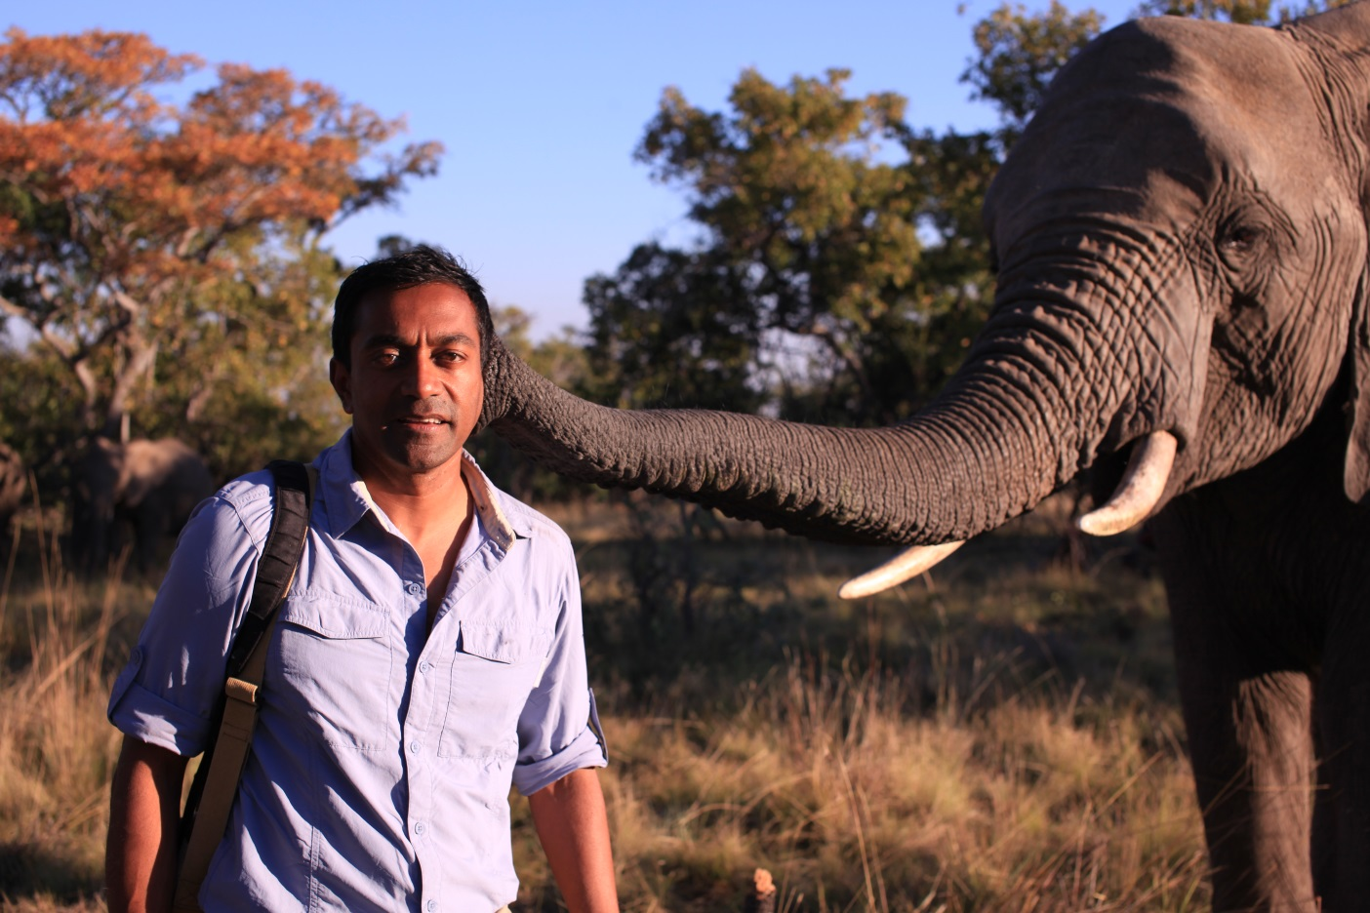
Twórcy serii „Człowiek i dzika przyroda” używają zaawansowanych technik filmowania, by pokazać zapierające dech w piersiach efekty wizualne. Na widzów czekają obrazy na poziomie najlepszych programów o historii naturalnej. Jednakże, w odróżnieniu od prawie wszystkich filmów tej kategorii, seria ukazuje świat takim, jakim jest naprawdę – nie pomijając ludzi. Dr M. Sanjayan zabierze nas na rubieże świata, na których człowiek napotyka zwierzęta. Dzięki temu pomoże nam odkryć, że nasz związek z największymi wydarzeniami w historii naturalnej planety, może dostarczyć kluczowych informacji do zabezpieczenia teraźniejszości i wzbogacenia, tego co przed nami w przyszłości.

AFRYKA OD KUCHNI
Tales From The Bush Larder 2
Premiery w poniedziałki, od 23 maja (odc. 1), o godz. 22:25, od 30 maja o godz. 22:00 oraz 22:25
(13x30 min.)
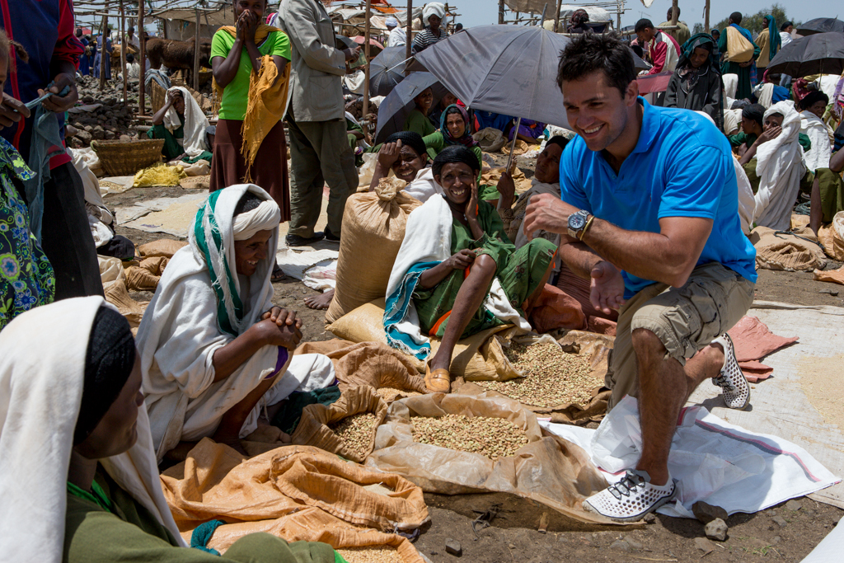
„Afryka od kuchni” to propozycja dla wszystkich, którzy chcą się wybrać w kulinarną podróż po Czarnym Kontynencie, by zobaczyć, co można hodować, uprawiać, upolować i złowić w tak wymagającym klimacie. Kiran Jethwa przedstawi nam niezwykłych mieszkańców Afryki, którzy dbają o swoje gospodarstwa i produkty, by później wyczarować z nich pyszne dania, serwowane zarówno w miejskiej restauracji, jak w dzikim buszu. W drugim sezonie Kiran zwiedzi nowe, interesujące miejsca oraz pokaże, jak hodowane są i przyrządzane lokalne przysmaki. W Ugandzie przybliży nam kulturę jedzenia niezwykle popularnych tam „rarytasów” - insektów - a także owoców chlebowca. Z kolei w Etiopii zapozna się ze sposobem przyrządzania indżery - tradycyjnego płaskiego pieczywa. W Kenii będzie łapał sumy w wodzie pełnej krokodyli. Co zrobi, by złowić wielką rybę i nie zostać przystawką – zobaczcie w kolejnych odcinkach serii „Afryka od kuchni”.

# # #

Nat Geo People to nowy kanał telewizyjny pełen inspirujących historii, opowiadanych przez autentycznych, a przy tym niezwykłych bohaterów. Pokazuje fascynujące kultury, tradycje i niespotykane zjawiska. Zaspokaja ciekawość świata, dostarczając wiele rozrywki i wzruszeń. Jest adresowany przede wszystkim do kobiet. Można w nim zobaczyć m.in. takie serie jak „Dolce vita według Davida Rocco”, „Czworo niemowląt na sekundę”, „Weterynarz z powołania” czy „Kossakowski. Szósty zmysł” oraz „Zawód: lekarz”. Na kanale jest także emitowany cykl programów „Idąc własną drogą: kobiety, które inspirują”, przedstawiających niezwykłe kobiety i ich pasję do zmieniania świata.

Kanał Nat Geo People jest dostępny m.in. dla abonentów Cyfrowego Polsatu na pozycji EPG 160 oraz nc+ - na pozycji 141 oraz UPC – na pozycji 373 i 302 i TOYA – na pozycji 342, docierając do ponad 4.5 miliona gospodarstw domowych.

Po udanym debiucie w takich krajach jak: Dania, Niemcy, Włochy czy Turcja kanał Nat Geo People stał się integralną częścią oferty programowej rodziny marek National Geographic. Jego ramówka i oprawa antenowa zaprojektowane zwłaszcza z myślą o kobiecej widowni, idealnie dopełniają ofertę programową kanałów z portfolio FOX Networks Group.

www.natgeopeople.pl

KONTAKT:
Izabella Siurdyna  PR Manager  FOX Networks Group  tel.(+48 22) 378 27 94, tel. kom. +48 697 222 296  email: izabella.siurdyna@fox.com | Izabela Knapek  Charyzma. Doradcy Komunikacji Biznesowej  Tel. +48 531 090 949  email: i.knapek@twojacharyzma.pl

